Отчет по лабораторной работе №5

Мухин Тимофей Владимирович

Содержание

# 1 Цель работы

Приобретение практических навыков работы в Midnight Commander. Освоение инструкций языка ассемблера mov и int.

# 2 Выполнение лабораторной работы

1. Открываем Midnight commander

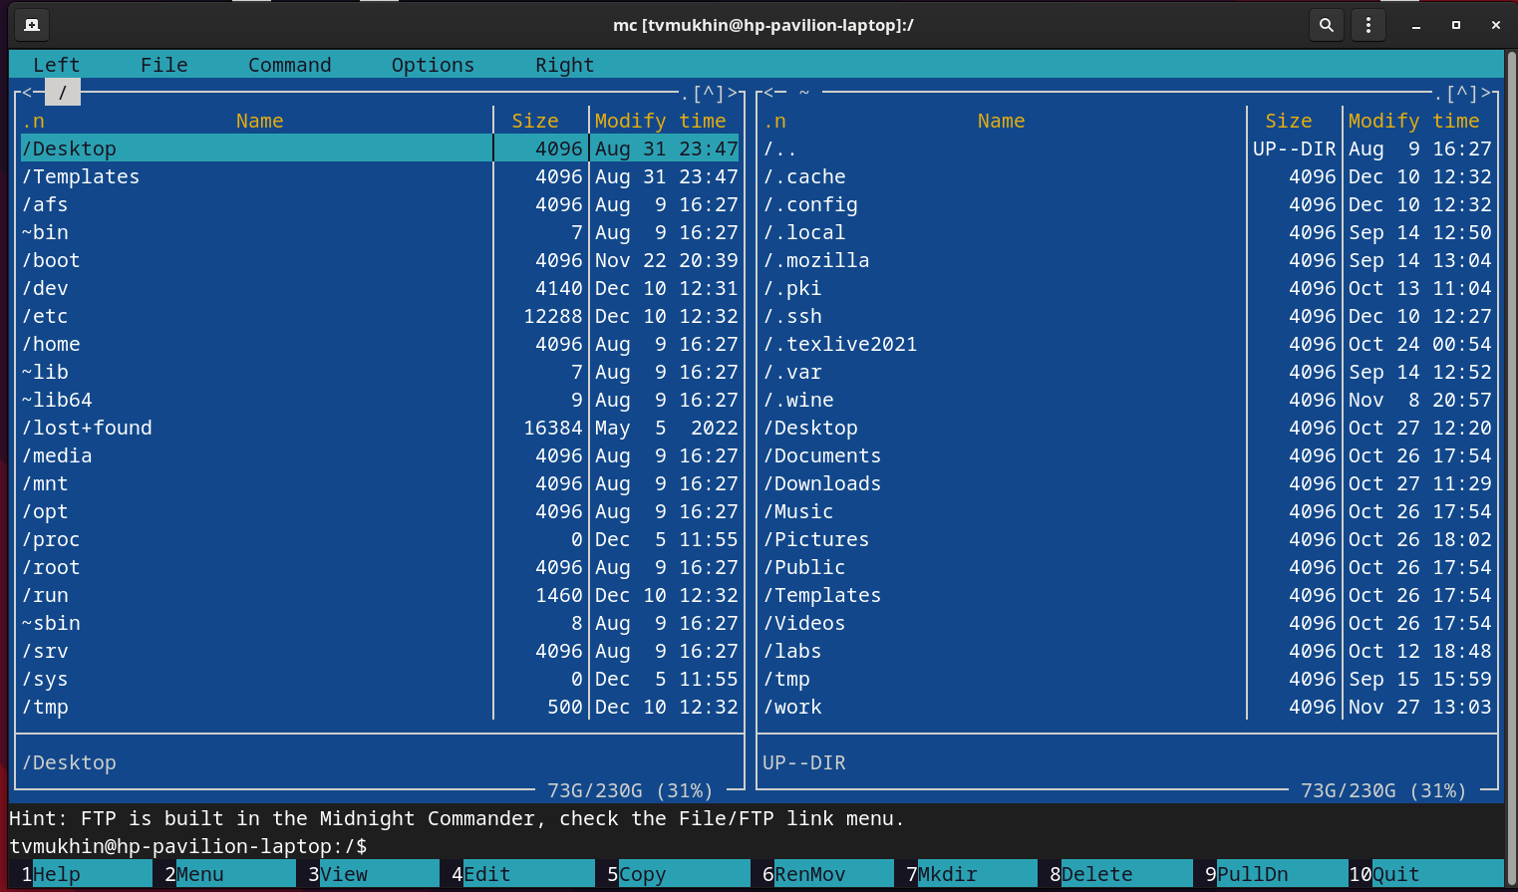

1. Переходим в каталог /work/arch-pc.

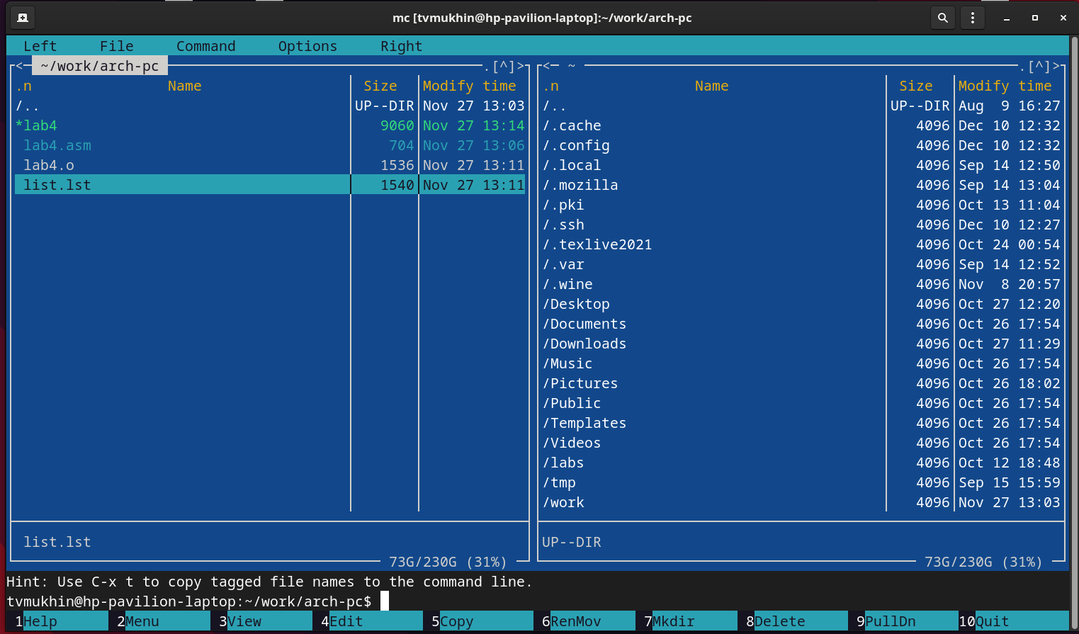

1. Создаем папку lab05 и переходим в нее.

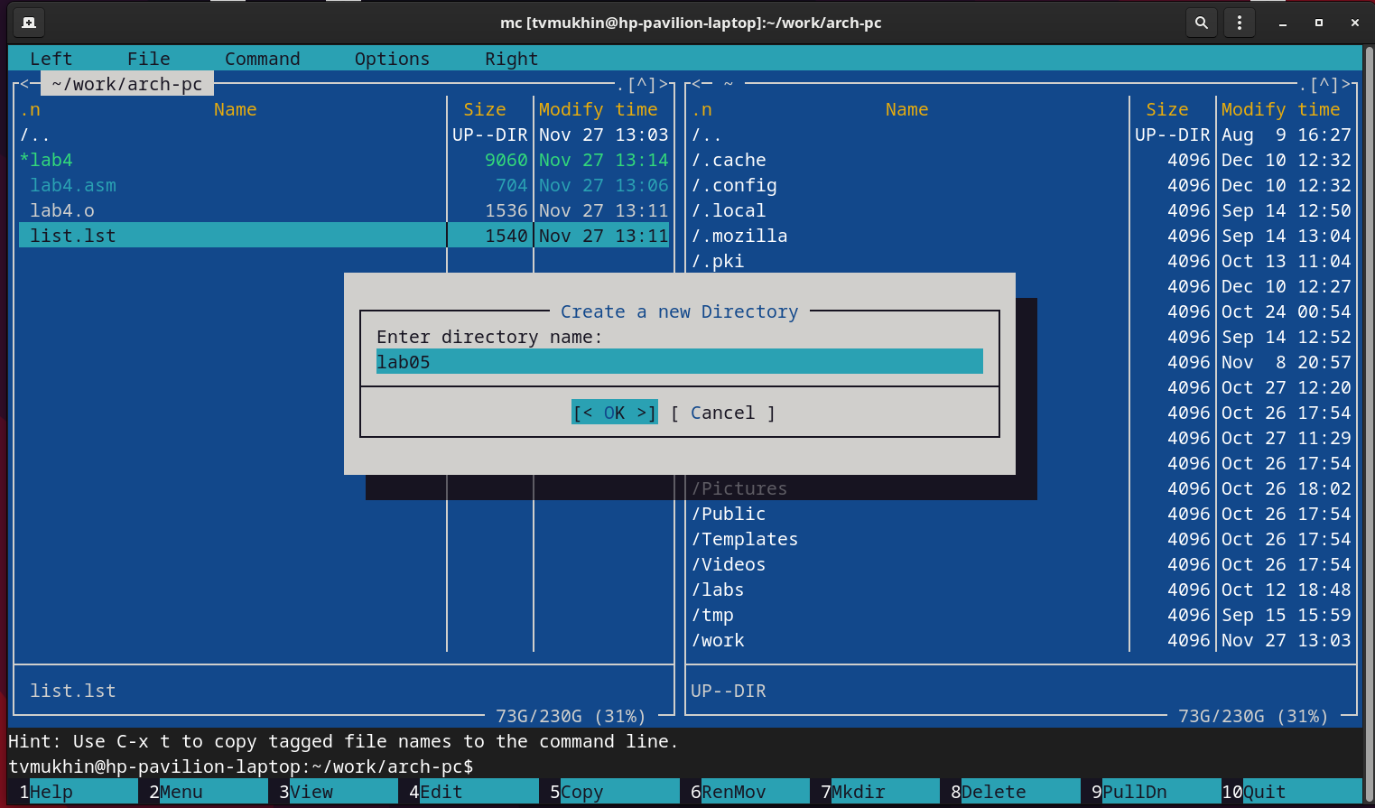

1. Пользуясь командой touch создаем файл lab5-1.asm, открываем его во встроенном редакторе и вводим текст программы из листинга 6.1, сохраняем изменения

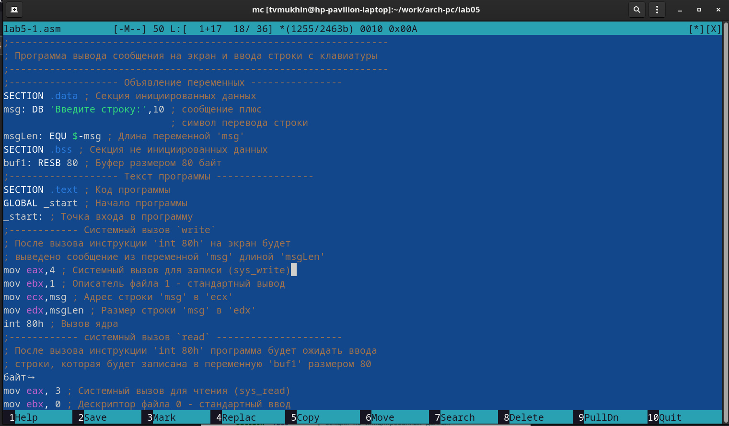

1. Используя функциональные клавиши открываем файл для просмотра. .

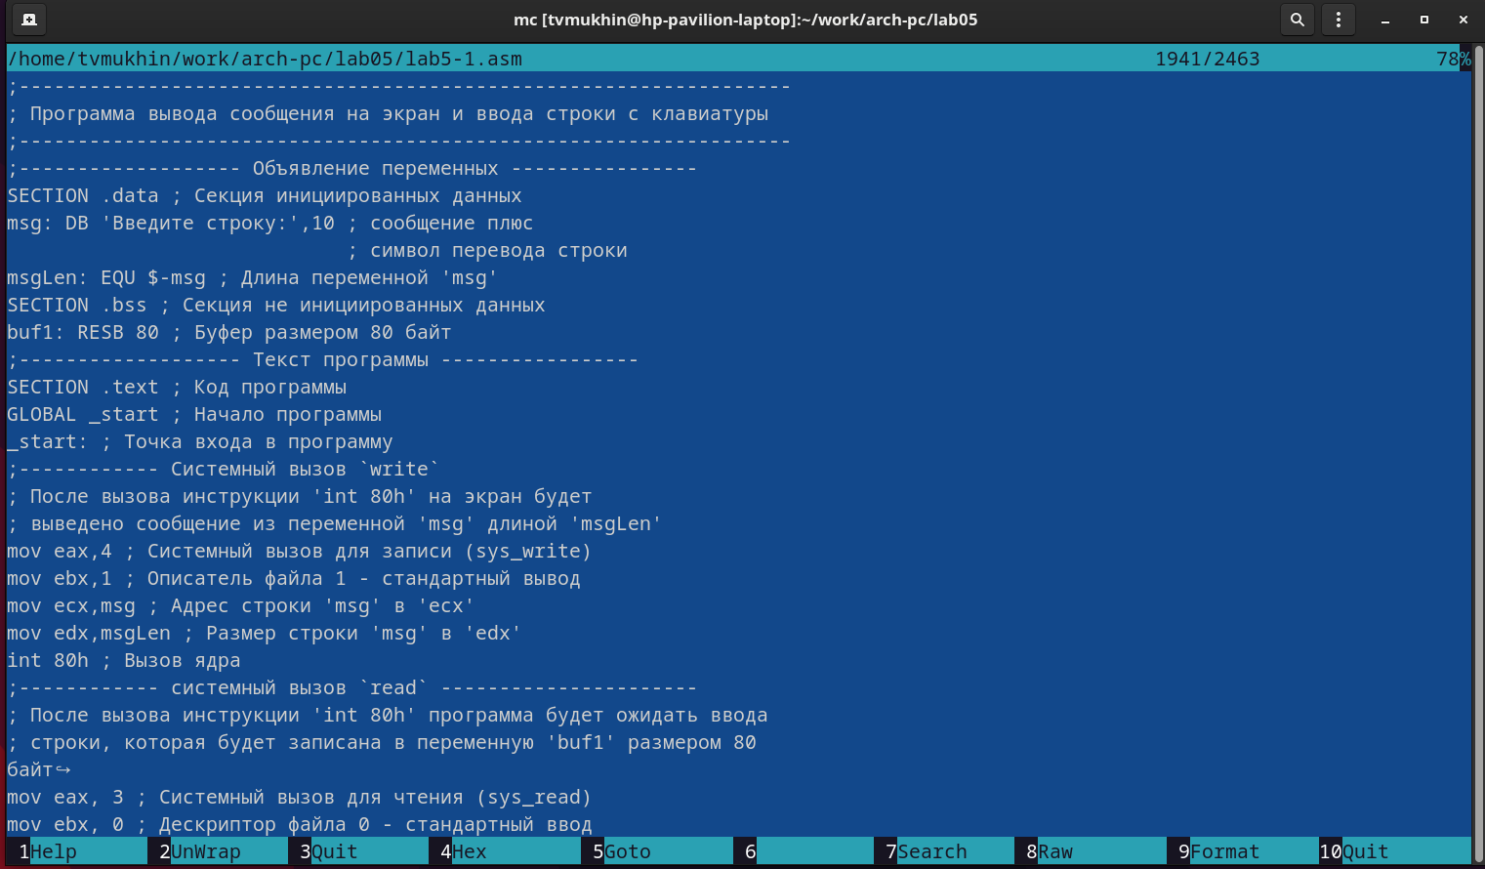

1. Транслируем текст программы lab5-1.asm в объектный файл. Выполяем компоновку объектного файла и запускаем получившийся исполняемый файл.Программа выводит строку ‘Введите строку:’ и ожидает ввода с клавиатуры.



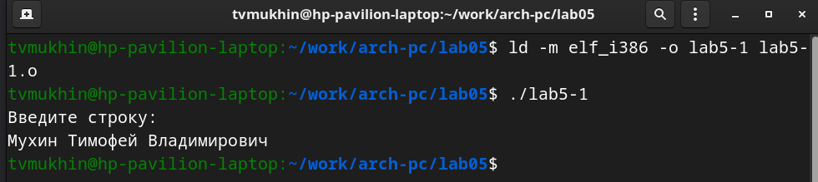

1. Для упрощения написания программ часто встречающиеся одинаковые участки кода можно оформить в виде подпрограмм и сохранить в отдельные файлы, а во всех нужных местах поставить вызов нужной подпрограммы. Скачиваем файл in_out.asm, копируем его в каталог с файлом lab5-1.asm. 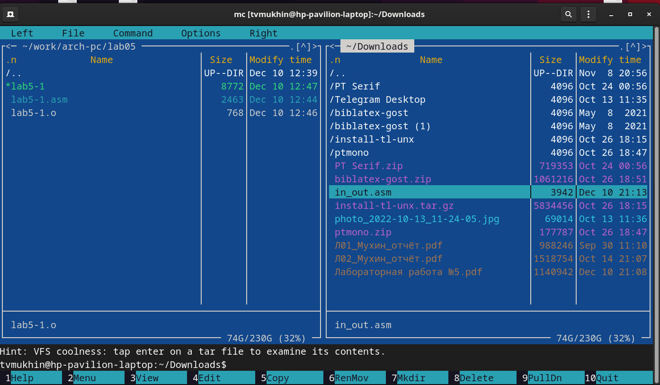

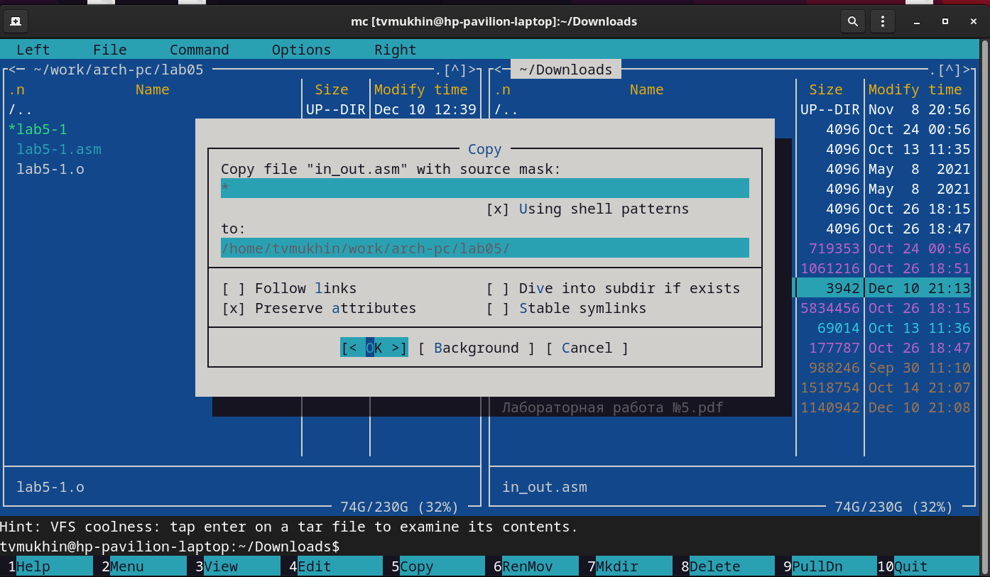

1. С помощью функциональной клавиши создаем копию файла lab5-1.asm с именем lab5-2.asm
2. Исправляем текст программы в файле lab5-2.asm с использование подпрограмм из внешнего файла in_out.asm (используем подпрограммы sprintLF, sread и quit) в соответствии с листингом 6.2)

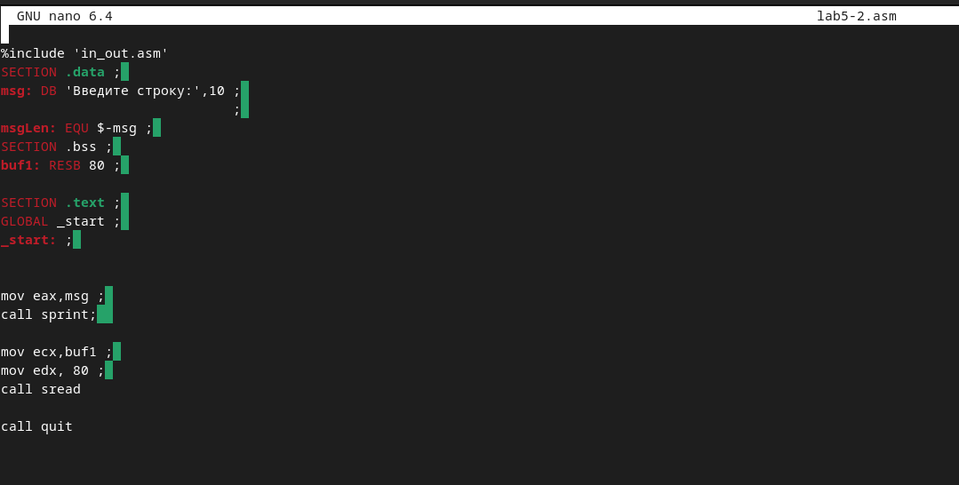

1. Создаём исполняемый файл и проверяем его работу

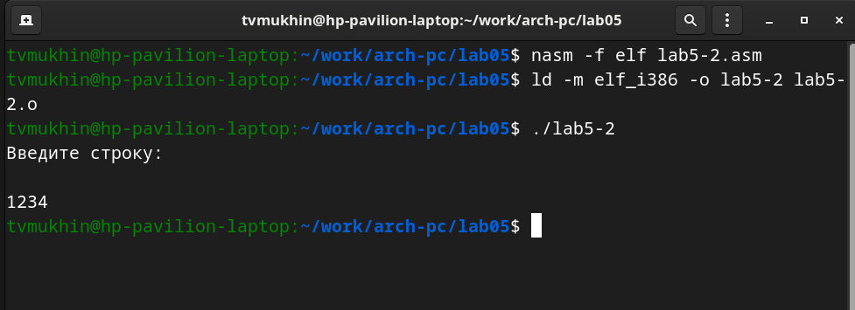

1. Создаём копию файла lab5-1.asm (с названием lab5-11.asm). Вносим изменения в программу (без использования внешнего файла in_out.asm), так чтобы она работала по следующему алгоритму:
2. вывести приглашение типа “Введите строку:”
3. ввести строку с клавиатуры
4. вывести введённую строку на экран

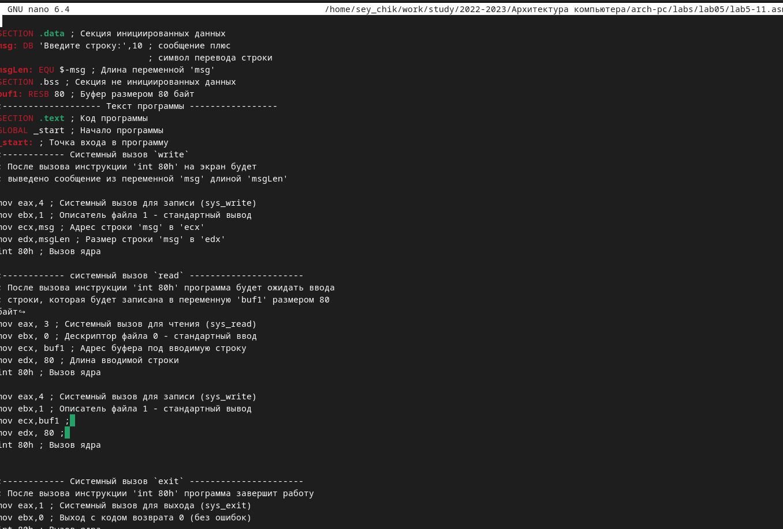

1. Получаем исполняемый файл и проверяем его работу.

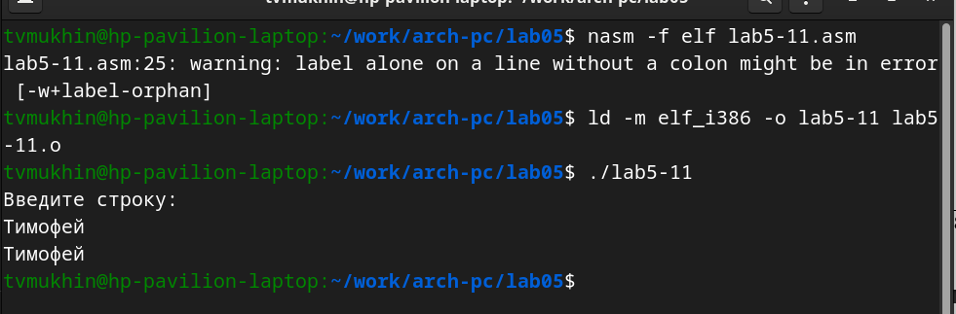

1. Создаем копию файла lab5-2.asm (с названием lab5-22.asm). Исправляем текст программы с использование подпрограмм из внешнего файла in_out.asm, так чтобы она работала по следующему алгоритму: 1)вывести приглашение типа “Введите строку:”
2. ввести строку с клавиатуры
3. вывести введённую строку на экран.

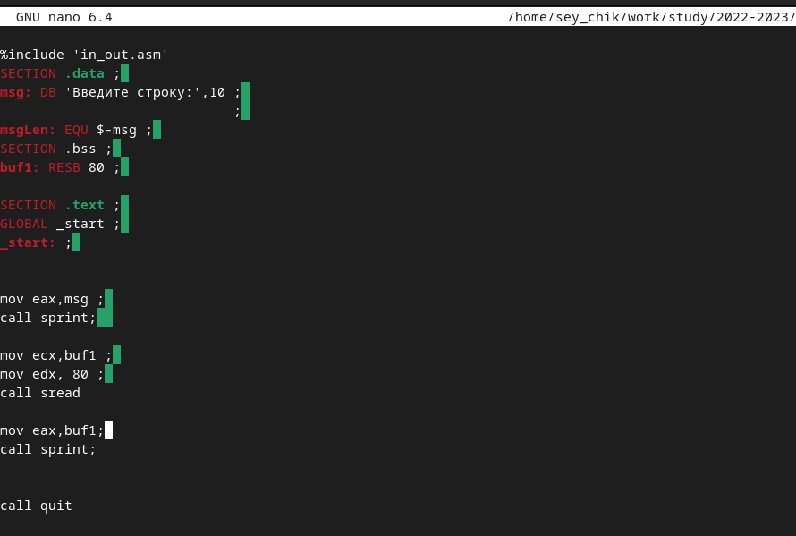

1. Cоздаем исполняемый файл и проверяем его работу.

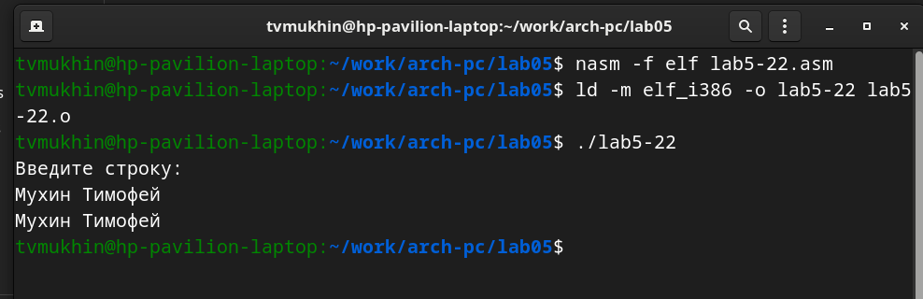

# 3 Выводы

В ходе выполнения лабораторной работы я приобрел практические навыки работы в Midnight Commander, изучил инструкции языка ассемблера mov и int.